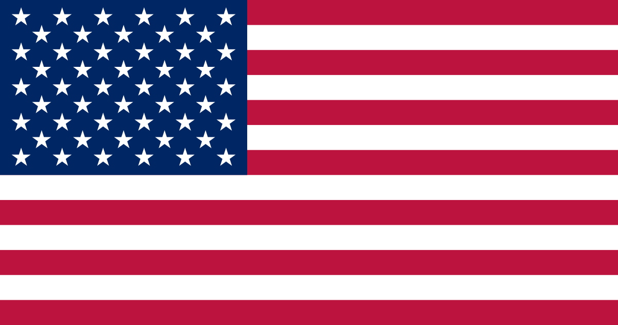

VISA

L’état breton autorise Visa à la dénommée Angèle ayant la nationalité américaine.
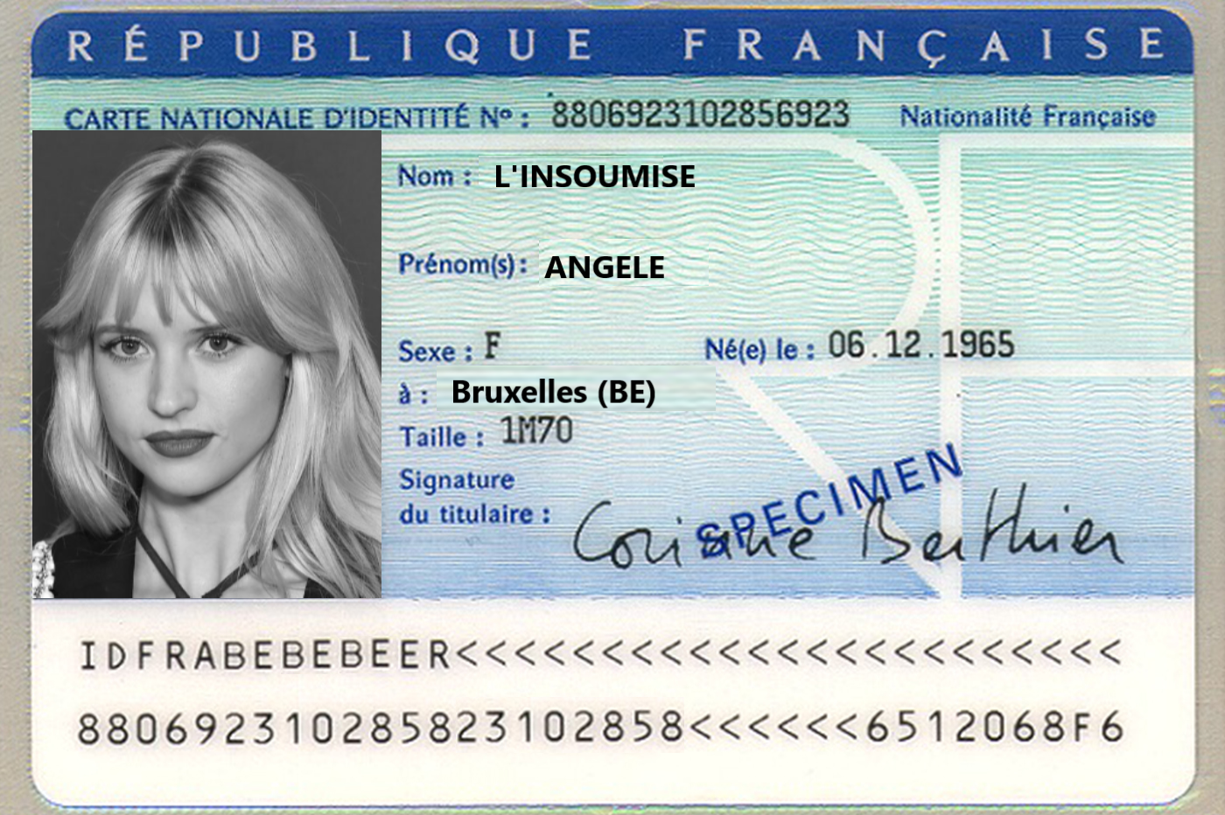

Motif : Travail

Durée : 1 mois

Conditions de l’État : - Fil pour les Concerts
- 30 % de Taxe pour les concerts
- Présentation d’un Passeport

-------------------------------------------------------------------------------------------------------------


Signature de l’État Signature du Titulaire

